## Cuando se pide una instalación, los pasos básicos a seguir son los siguientes:

## ¡¡¡Documéntate!!!

Es necesario saber, Qué, para qué, cómo y por qué.

Tienes que dar respuesta a estas preguntas ANTES de comenzar a ejecutar, copiar, …

## ¡¡¡A por ello!!!

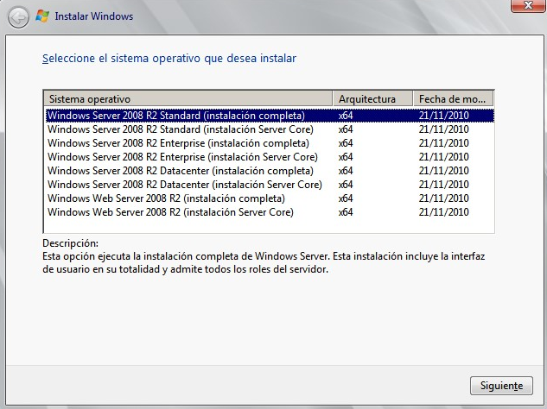A continuación, se mostrará la instalación del sistema operativo Windows Server 2008 R2, de la que se va anotando y explicando cada uno de los pasos dados, tanto a modo de información futura como a modo de recuperación de datos en caso necesario.

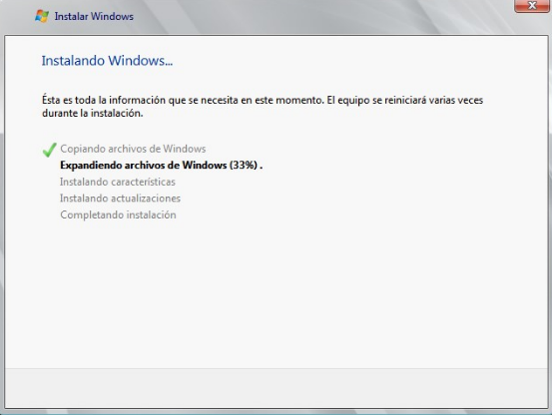

Se ha decidido instalar la versión Standard completa (la versión core "pesa" menos y es importante también saber que se ejecuta con comandos.

Habilitamos e identificamos los discos duros desde el Administrador de discos, siendo éste el resultado final:

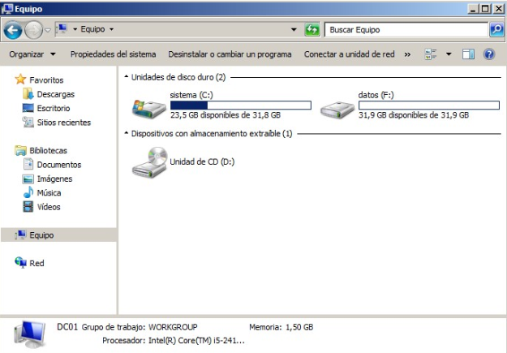

Desde esta ventana, denominada "Tareas de configuración inicial" podemos observar rápidamente algunos parámetros de nuestro servidor, como la activación del producto, configuración de direcciones IP, nombre del equipo, roles instalados, etc.

Si activamos la casilla "No mostrar esta ventana al iniciar sesión", no aparecerá esta ventana cuando reiniciemos el equipo. Para volver a disponer de esta utilidad, ejecutaremos en el botón de inicio "oobe.exe".

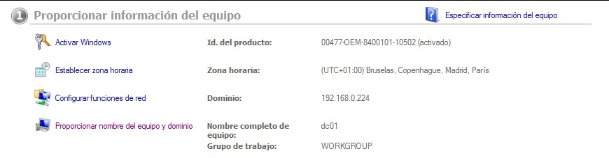

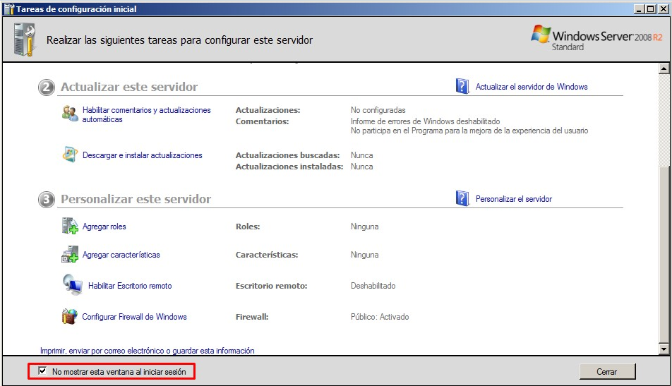

No es práctica común el reiniciar un servidor, posteriormente controlador de dominio o con otras funcionalidades instaladas. Estos reinicios serán documentados, indicando el porqué de los mismos...

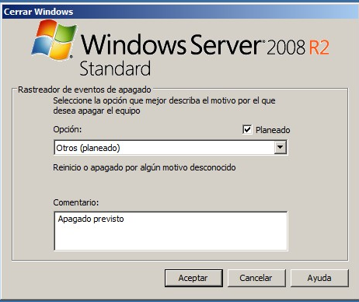

Desde la Administración del servidor podemos instalar los roles y/o características que necesitemos:

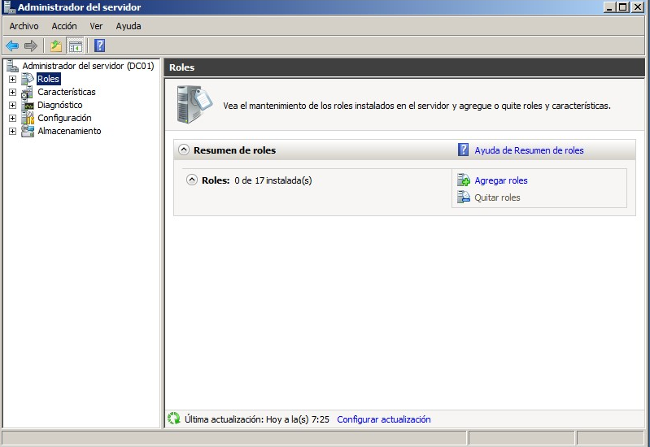

Cuando deseemos instalar "Servicios de dominio de Active Directory" previamente se agregarán características de .NET Framework 3.5.1:

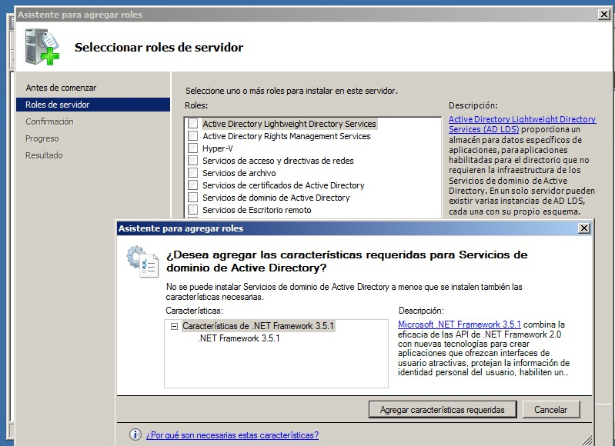

Finalizada la instalación del rol (que no su configuración), nos indicará que podemos configurarlo pulsando en el enlace correspondiente. En el caso de cerrar accidentalmente esta ventana, podríamos ejecutar "dcpromo.exe" para configurar nuestro dominio. Esta funcionalidad desaparece a partir de Windows Server 2012.

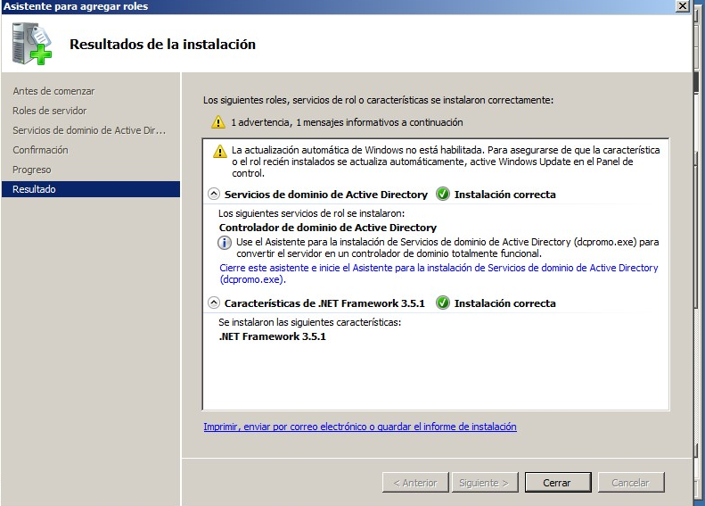

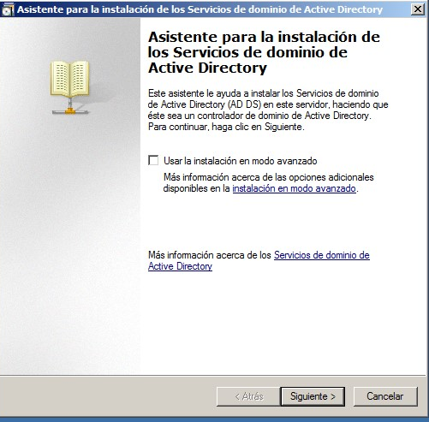

Como vamos a crear un dominio nuevo (al fin y al cabo, es el primero) y crearemos un nuevo bosque, seleccionamos la opción de abajo:

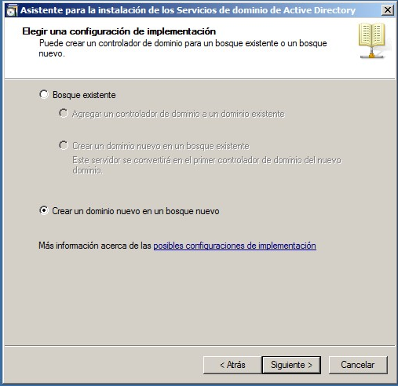

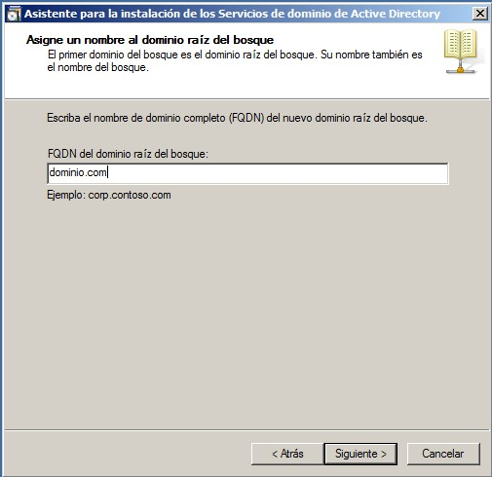

¿Existen sistemas operativos de servidor anteriores al nuestro en nuestra infraestructura? Es nuestro sistema operativo (en este caso Windows Server 2008 R2) el que tiene que entenderse con estos sistemas anteriores y no al revés; si por ejemplo hubiera un controlador de domino con sistema operativo Windows Server 2003, deberíamos establecer el nivel funcional a Windows Server 2003. Habiéndonos informado y comprobado que nuestro sistema es el único sistema operativo de servidor, indicamos como nivel funcional el nuestro, o sea, Windows Server 2008 R2.

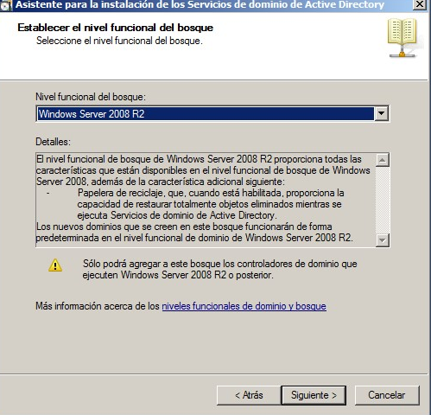

En una instalación de cero no suele haber tampoco un servidor DNS habilitado en la red, por lo que nuestro servidor, en un rato controlador de dominio, también será el servidor DNS y permitirá este tipo de resoluciones o consultas, de las que hablaremos en un momento. Si ya hubiera un servidor DNS en la red, no sería necesario instalarlo en nuestro equipo.

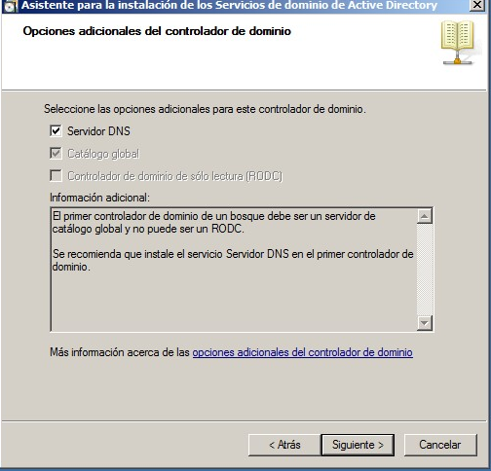

**No modificamos** los directorios que se nos indican para albergar las bases de datos del controlador de dominio de Active Directory, archivos de registro y SYSVOL.

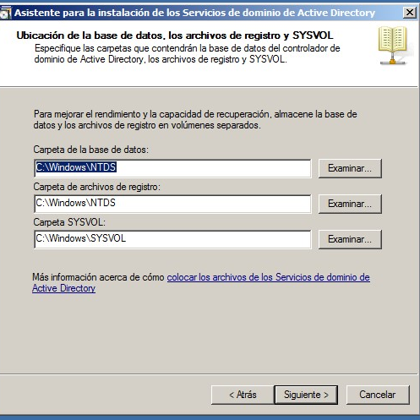

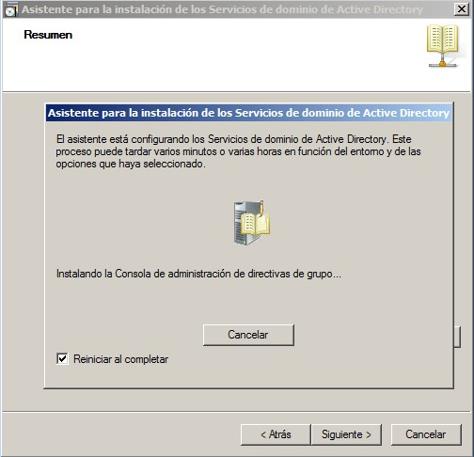

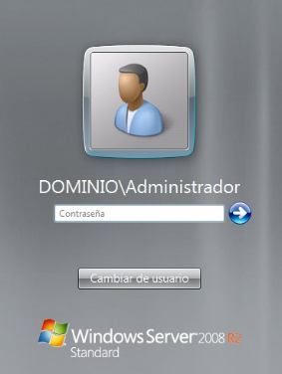

Al cabo de un rato, nuestro servidor se ha convertido en un controlador de dominio (dominio.com) por lo que el inicio de sesión que se oferta, tras el reinicio del equipo ya no es un inicio local, sino un inicio en un dominio:

Instalado y configurado AD DS, debemos comprobar y verificar un par de asuntos.

El primero consiste en que el servidor principal en la tarjeta de red de nuestro controlador de dominio ha cambiado de 192.168.0.224 a 127.0.0.1. A efectos de funcionamiento parece irrelevante, pues sigue funcionando igual, pero lo modificaremos para que cuando instalemos el servicio DHCP el servidor DNS que ofrezcamos a nuestro cliente sea el que nosotros deseamos (192.168.0.224) y evitar posibles errores...

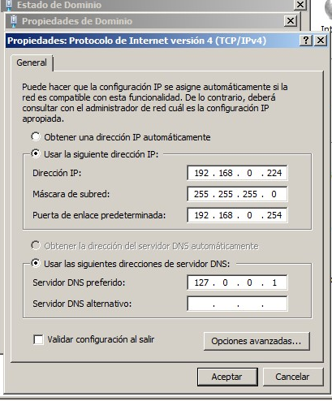

El otro asunto consiste en establecer que la contraseña del Administrador del dominio no caduque, pues tiene un tiempo de vigencia de 42 días por defecto. Si no somos conscientes de esto, en unas semanas (6) se nos instará a este cambio, con los problemas consiguientes de información a otros administradores, documentación de este hecho, etc. Lo más correcto sería realizar una copia de este usuario Administrador, con el detalle anterior de la no caducidad de su contraseña, procediendo a deshabilitar el Administrador original pues suele ser el foco de ataques contra la seguridad del dominio, al ser conocido su nombre (Administrador) por todos los usuarios externos.

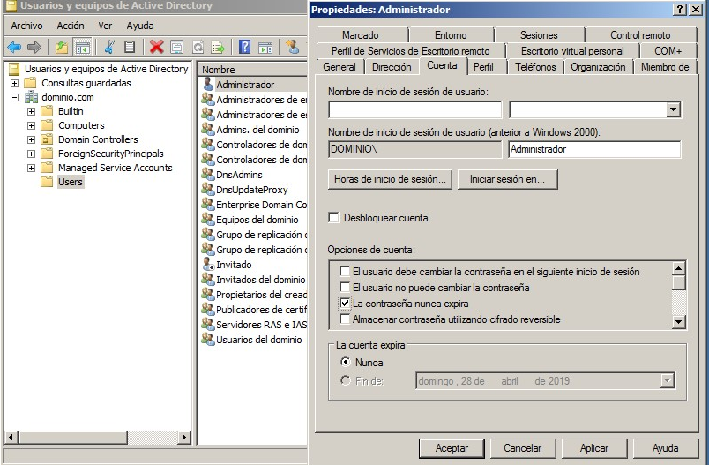

Por último, comprobamos la configuración del servicio DNS.

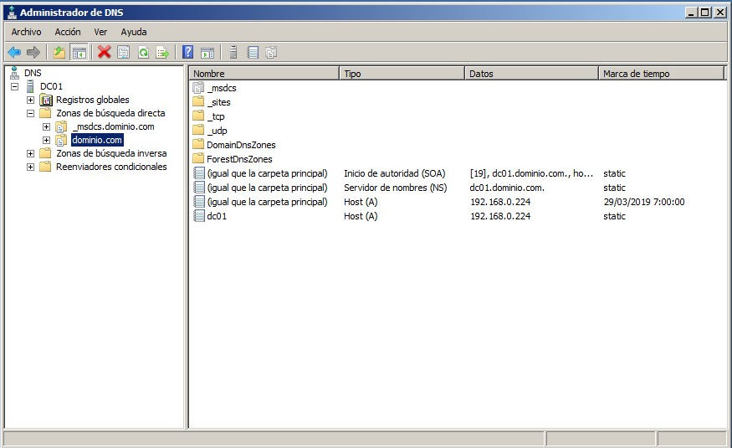

Por defecto no está configurada la zona de búsqueda inversa, la que transforma direcciones IP en nombres. Siguiendo las instrucciones del asistente realizamos este proceso.

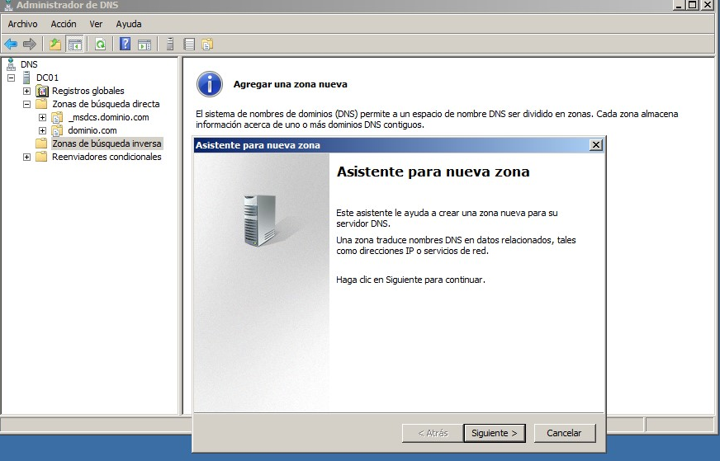

Como estamos trabajando con una subred /24, escribimos los tres primeros octetos para configurar esta zona de búsqueda inversa:

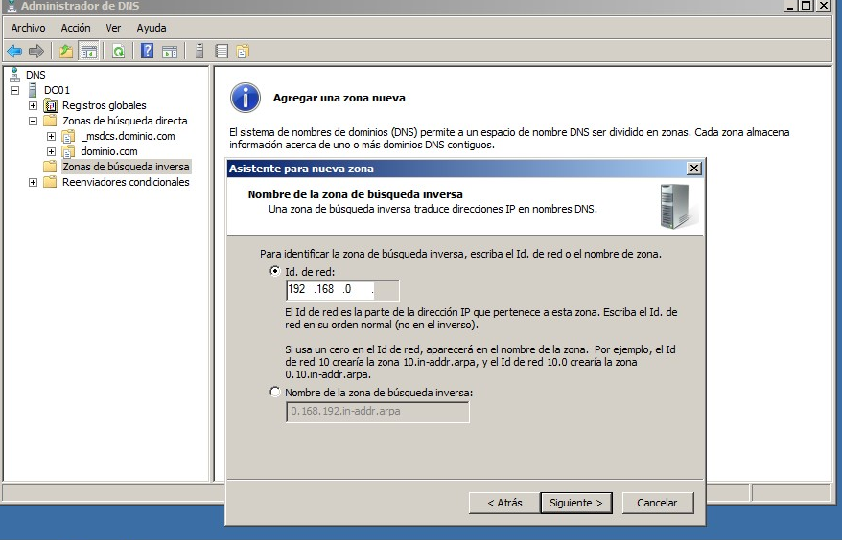

Verificamos que se ha creado esta zona:

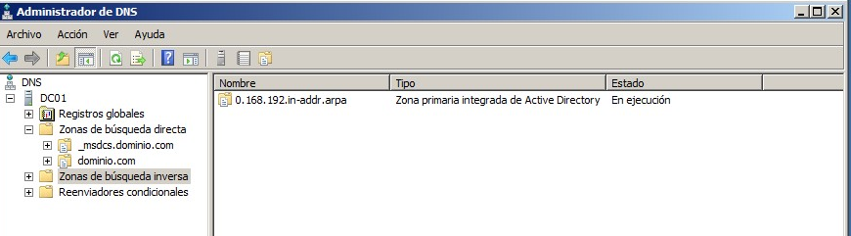

Nuestro controlador de dominio dispone de una sola tarjeta de red, pero qué ocurriría si dispusiera de más... ¿todas deberían de resolver consultas DNS? En las propiedades del equipo podemos detallar qué interfaces resolverán este tipo de consultas, para mejorar la eficiencia de este servicio.

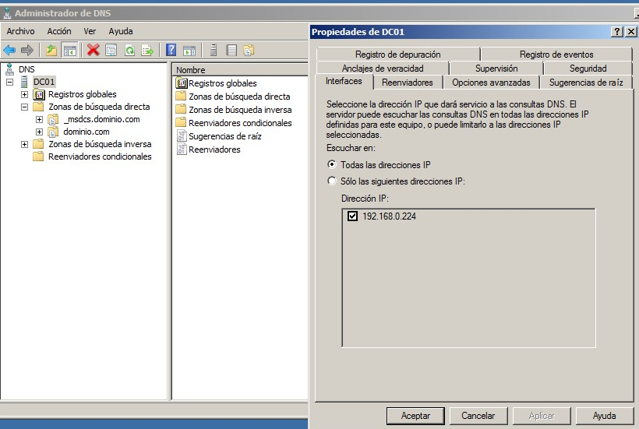

Por último, hablaremos de los reenviadores, que sirven para resolver consultas DNS que nuestro controlador de dominio no es capaz de resolver. Si la configuración de red está correctamente configurada, podemos escribir la dirección 8.8.8.8 (google) y comprobaremos que se trata de un servidor DNS externo que nos resuelve consultas DNS que nuestro controlador de dominio no es capaz de hacer, por lo que nos lo valida como reenviador.

